Тема: Обобщающий урок по теме «География населения мира»
Учебно-воспитательные цели:
- Обобщить и систематизировать знания учащихся по теме «География населения мира».
- Совершенствовать умения и навыки анализа, систематизации, обобщения.
- Воспитывать познавательный интерес.
Оборудование: атласы, рабочие тетради, компьютер, контурные карты.
Тип урока: урок обобщение и систематизация знаний.
Технология: информационно-коммуникативная технология
Ход урока:
- Организационный этап. Демонстрация видеоролика. Вспомним изученное и ответим на вопросы:
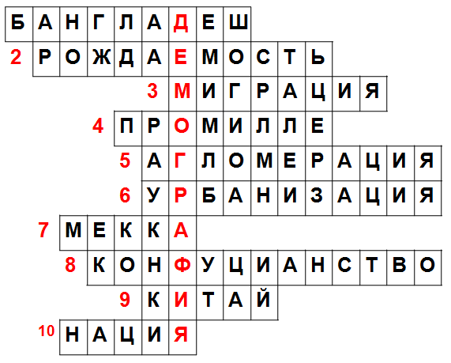
1.В каком государстве наблюдаетмя плотность населения, исключая страны- карлики.
2.Один из элементов воспроизводства населения.
3.Как называют перемещения людей через границы, связвнные с переменой места жительства.
4.Единица измерения ЕП, рождаемости и … солености воды.
5.Скопление городов и их слияние.
6.Процесс роста городов и увеличения числа горожан.
7.Священный город, центр возникновения ислама.
8.Национальная религия китайцев.
9. Государство-лидер по числу жителей.
10. Один из элементов этнических общностей.
Так как урок заключительный, цель вашей работы на уроке, что вы должны показать, над чем мы должны поработать.
Показать вы должны умение систематизировать, анализировать, делать выводы.
I этап. Мотивационная учебная деятельность.
Методы: словесный, наглядный.
Поэтому вы все поделены на группы. Предлагаю целую систему заданий.
ВСЕМ! Требования к работе: хорошо продумать свои ответы, они должны быть грамотные, краткие, выбрать самое главное, интересное.
II этап. Повторения и воспроизведения знаний.
Задача: воспроизвести знания. Проверить термины, понятия, умение делать выводы.
Форма работы: групповая (принцип деления)
Методы: самостоятельная работа, частично-поисковый.
Задание 1: Прокомментировать содержание понятий.
Демографы | Этнологи | Иммигранты
Мулат  Естественный прирост | Демографический взрыв  Этнология | Депопуляция  Рурбанизация
Задание 2: Знаете ли вы:
 | Демографы | Этнологи | Иммигранты
1.Какая из приведенных ниже формул воспроизводства население относится к странам 2 типа. | 17–10=7  30-9=21 | 15-9=6  25-5=20 | 26-9=17  16-9=17
2.Что общего у следующих стран? | Кения  Нигер  Индонезия | Франция  Великобритания  Россия | Канада  США  ФРГ
3.К какой языковой семье относятся народы? | Зарубежной Европы и Америки | Страны Северной Африки | Китая
Задание 3: Как вы объясните:
Демографы.
Вопрос: Каковы основные признаки и показатели 1 и 2 типов воспроизводства населения?
Этнологи.
Вопрос: Каковы географические различия в половом составе населения мира?
Иммигранты.
Вопрос: Какие причины влияют на размещение и плотность населения мира?
Задание 4: Как вы думаете:
Демографы.
Вопрос: Исторически сложилось так, что в некоторых странах столичные функции распределены между двумя городами. В Нидерландах королевской резиденцией является г. … , а парламент и правительство находится в г. …
Этнологи.
Вопрос: В ЮАР г. … служит центром политической власти, тогда как парламент страны находится в г. ...
Иммигранты.
Вопрос: В Боливии в соответствии с конституцией столицей страны считается г. ... , но фактически столица (с резиденцией правительства) находится в г. ...
Задание 5: Выявить лишнее:
Вопрос: собрать «Ромашку» из 4-х лепестков, на которых будут только…
Демографы Этнологи Иммигранты
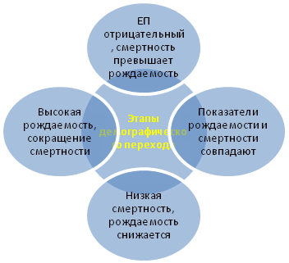
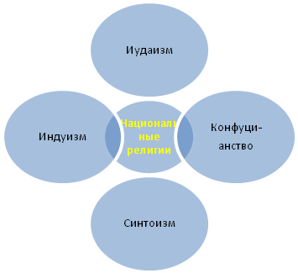
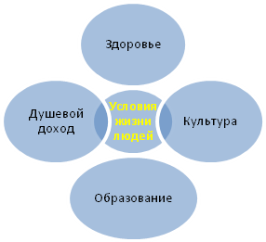
Задание 6: Можете ли вы:
 | 1 группа | 2 группа | 3 группа
1.Нанесите на контурную карту мира по памяти следующие страны (цифрами). | 1.Индонезия  2.Пакистан  3.Шри-Ланка | 1.Эфиопия  2.Куба  3.Бразилия | 1.Египет  2.Индия  3.Турция
2.Оцените, насколько верны следующие утверждения, и, если нужно, дайте правильный ответ. | «Рекордсменом» мира по показателям рождаемости на 1000 жителей является Китай. | Большинство развивающихся стран проводит демографическую политику, направленную на снижение рождаемости и ЕП населения. | Наиболее высокие темпы урбанизации характерны для развитых стран, а низкие для развивающихся.
3. Заполнить пропуски в следующих предложениях. | На процессы рождаемости, смертности и ЕП населения решающее воздействие оказывают … условия жизни людей. | В тех случаях когда национальные границы совпадают с политическими, образуются … государства. | Для современного этапа урбанизации особенно характерен переход от «точечного» города к …
III этап. Обобщение и систематизации знаний.
Задача: творческое применение знаний, умение делать выводы, применять знания в нестандартных условиях.
Методы: исследовательский, частично-поисковый.
Форма работы: коллективная, индивидуальная.
Проведите социологическое исследование в своих семьях. Выясните, сколько по сравнению с нынешней семьёй было детей у их бабушек, прабабушки, прапрабабушки. Постройте график, иллюстрирующий изменение числа детей, проанализируйте его и сделайте выводы: - выявите причины изменения количества детей в семье. Узнайте, где жили ваши предки (в городе или в селе), какое образование у ваших родителей, бабушки, прабабушки, прапрабабушки.
- Изучите, сколько детей в семьях ваших родных, знакомых, соседей, проживающих в одном районе города (10 семей). Следует учесть число детей в семьях, образованных в 1991-1992гг. (происходит снижение рождаемости). Результаты проделанной работы отобразите в столбиковых диаграммах. Сделайте выводы, ответьте на следующие вопросы:
- Будет ли сокращаться численность населения в районе проживания при таком количестве детей в семье?
- Изменится ли тип воспроизводства населения на уровне семьи?
Учитель: А теперь скажите ваше видение будущего «демографической проблемы».
Если бы от вас зависило будущее демографической проблемы, то какую демографическую политику следовало бы проводить?
Какие меры, законы, льготы или штрафы необходимо предпринять? (творческое задание)
IV. Контроль знаний.
Задача: проверить знания учащихся, выявить пробелы для дальнейшей работы.
Метод: самостоятельная работа.
Форма работы: парная (взаимоконтроль).
Тест

№ 1. Выберите верный ответ
1. Регион с высокой долей детей в возрастной структуре населения:
а) Западная Европа
б) Северная Америка
в) Латинская Америка
г) Австралия
№ 2. Установите соответствие
2. «Формула» воспроизводства
1. 16-9=7
2. 7-15= -8
3. 26-9=17
Тип воспроизводства
а) 1
б) 2
№ 3. Выберите верный ответ
3. В Европе и Америке преобладают представители языковой семьи:
а) сино-тибетской
б) индоевропейской
в) уральско-юкагирской
г) афразийской
4. Какая общая черта объединяет города Лос-Анджелес, Лондон, Шанхай и Сеул?
а) это крупные порты
б) это крупные города-миллионеры
в) они расположены в бассейне Тихого океана
г) это столицы
5. Наибольшее количество трудовых мигрантов в последнее десятилетие притягивает:
а) Турция
б) Кувейт
в) Афганистан
г) Иран
6. Расположите
страны в порядке
уменьшения
численности их
населения:
а) Германия - _____
б) Индонезия - _____
в) Канада -_____
г) Нигерия -_____
№ 7. Вставьте пропущенные слова
7. Крупнейшим городом Латинской ___________является _____________.
№ 8. Установите соответствие
8. Приведите в соответствие страны мира и преобладающие в них религии:
Страна Религия
1) Алжир а) буддизм
2) Румыния б) ислам
3) Таиланд в) католицизм
4) Чили г) православие

2-й вариант
1. Население стран Африки характеризуется:
а) высокой рождаемостью
б) низкой рождаемостью
в) низкой смертностью
г) низким естественным приростом
№ 2. Установите соответствие
2. Страна
- Эфиопия
- Япония
- Саудовская Аравия
Тип воспроизводства
а) 1
б) 2
№ 3. Выберите верный ответ
3. К индоевропейской языковой семье не относится группа:
а) финно-угорская
б) романская
в) германская
г) иранская
4. Какая общая черта объединяет города Москва, Бомбей, Мехико?
а) это центры крупнейших городских агломераций
б) они расположены в восточном полушарии
в) это столицы
г) они расположены на берегах крупных рек
5. К массовым временным миграциям относится:
а) туризм
б) репатриация
в) иммиграция
г) эмиграция
6. Расположите страны в порядке увеличения численности их населения:
а) Монголия -______
б) Китай -______
в) Россия -______
г) Бразилия -______
№ 7. Вставьте пропущенные слова
7. Самой крупной в мире городской агломерацией является ____, расположенный в стране __________.
№ 8. Установите соответствие
8. Приведите в соответствие народы мира и страны их компактного проживания:
Народы Страны
1) кечуа а) Афганистан
2) китайцы б) Перу
3) пуштуны в) Россия
4) татары г) Сингапур

V. ДОМАШНЕЕ ЗАДАНИЕ.
Сочинение-размышление «Какой должна быть семья будущего?»
VI. ИТОГОВЫЙ. Учитель подводит итог урока, проводит рефлексию.

